成绩

南京工程学院
课程设计说明书(论文)

题 目 多功能数字钟

课 程 名 称 数字逻辑课程设计
院（系、部、中心） 计算机工程学院
专 业 数字媒体
班 级 数字媒体（嵌入式培养）172
学 生 姓 名 朱广锋
学 生 学 号 202170638
设 计 地 点 信息楼A419
指 导 教 师 王桂珍

设计起止时间：2019年6月17日至2019年6月21日
多功能数字钟电路的设计

- 课程设计的目
通过完成多功能数字钟的设计任务，掌握EWB软件的使用与设计，明确数字系统的概念与设计的一般流程，训练从事电子系统设计工作必备的基本技能。该电路是用于记时校时闹时的电路；对于该电路的设计，可以综合应用数字电路中组合逻辑与时序电路的基本知识，进一步掌握各类触发器门电路的工作原理与使用要点，学会分析数字电路在调试过程中出现的各种问题。
- 设计任务
24小时制计时器
1、只需要显示小时、分钟，不需要显示秒
2、用三个计数器分别计时时，分，秒
3、每个整点都要报时
4、在每天的规定时间要报时，规定时间如下：2点+学号（分）
功能要求：（1）可以系统清零（2）可以校时：校时，系统的频率是正常工作时频率的四倍即4Hz（3）可以定点闹时
- 总体电路的功能框图及其说明
多功能数字钟的原理框图
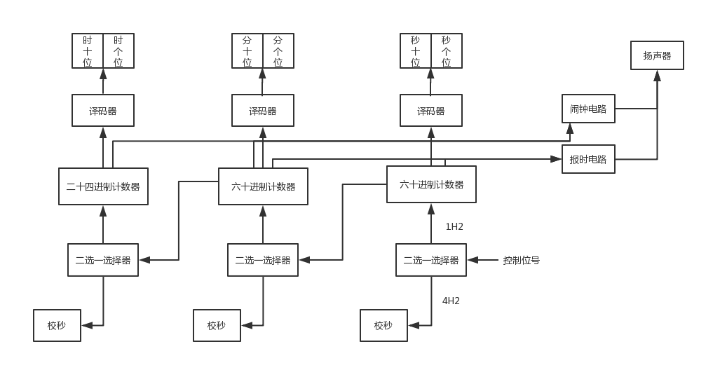
设计说明：
两块六十进制计数器和一块二十四进制计数器组成了最基本的数字钟的计时电路，其输出可送实验系统的数码显示管显示。
二选一选择器用于校时、校分和正常计时的选择；当输入时钟为1Hz的频率信号时，用于秒计数的计数信号，输入为时钟为4Hz的频率信号时，用于校时、校分的快速递增信号。
整点报时在差为10s为整点和满整点后10s报时产生每隔1s小灯泡闪烁一次的报时信号。
闹时电路在运行的时间与规定时间相同时，触发一分钟闹时电路工作。

四、逻辑单元电路的设计及其说明
- 数字电子钟单元的设计
该单元的功能结构图如图1所示，参照图2用两片74LS160和与非门即可分别设计六十进制“秒”、“分”和二十四进制“时”计时电路，秒计时、分计时和时计时分别接数码显示。
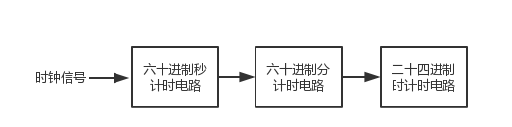
图1 数字电子钟部分的功能结构框图

60进制计数器的设计：
“秒”计数器电路与“分”计数器电路都是60进制，它由一级十进制计数器和一级六进制计数器连接构成。如图xx所示由74LS160构成的六十进制计数器。首先将两片74LS160设置成十进制加法计数器，将两片计数器并行进位则最大可实现100进制的计数器。现要设计一个六十进制计数器，可利用“反馈清零”的方法实现。当计数器输出“0110、0000”时，通过门电路形成一置数脉冲，使计数器归零。

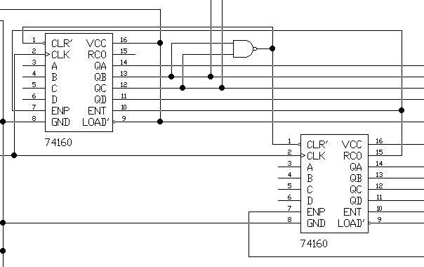

图2 数字电子钟六十进制计时器设计电路图

24进制计数器的设计
同理当个位计数状态为“QDQCQBQA=0100”，十位计数器状态为“QDQCQBQA=0010”时，要求计数器归零。
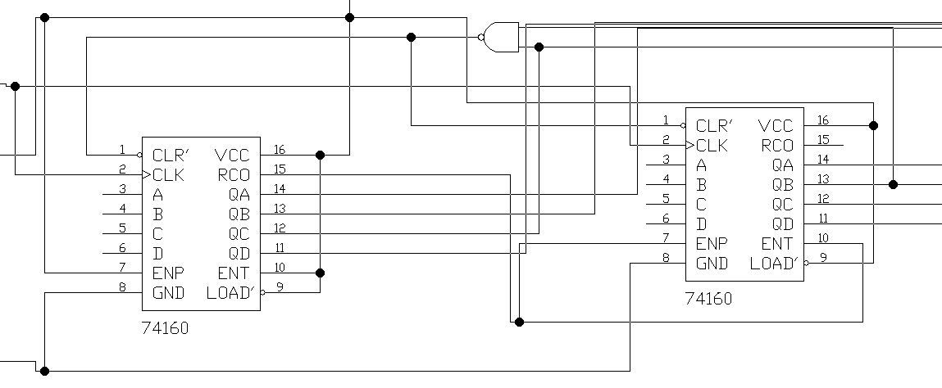
图3 数字电子钟二十四进制计数器设计电路图
选用器件功能说明：
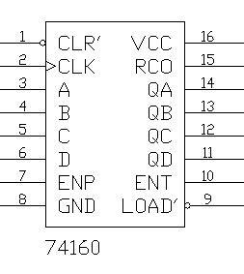74LS160管脚图

功能说明：
这种同步可预置十进制计数器是由四个D型触发器和若干个门电路构成，内部有超前进位，具有计数、置数、禁止、直接（异步）清零等功能。对所有触发器同时加上时钟，使得当计数使能输入和内部门发出指令时输出变化彼此协调一致而实现同步工作。
这种工作方式消除了非同步（脉冲时钟）计数器中常有的输出计数尖峰。缓冲时钟输入将在时钟输入上升沿触发四个触发器。 当预置是同步的，在置数输入上将建立一低电平，禁止计数，并在下一个时钟之后不管使能输入是何电平，输出都与建立数据一致。清除是异步的（直接清零），不管时钟输入、置数输入、使能输入为何电平，清除输入端的低电平把所有四个触发器的输出直接置为低电平。超前进位电路无需另加门，即可级联出n位同步应用的计数器。
它是借助于两个计数使能输入和一个动态进位输出来实现的。两个计数使能输入（ENP和ENT）计数时必须是高电平，且输入ENT必须正反馈，以便使能动态进位输出。因而被使能的动态进位输出将产生一个高电平输出脉冲，其宽度近似于QA输出高电平。此高电平溢出进位脉冲可用来使能其后的各个串联级。
使能ENP和ENT输入的跳变不受时钟输入的影响。电路有全独立的时钟电路。改变工作模式的控制输入（使能ENP、ENT或清零）纵使发生变化，直到时钟发生为止，都没有什么影响。计数器的功能（不管使能、不使能、置数或计数）完全由稳态建立时间和保持时间所要求的条件来决定。

管脚说明：
CLR’：清零复位端（当输入低电平时有效）
CLK：时钟信号接收端
A~D：读入
QA~QD：输出
ENT、ENP：使能端（置一时芯片正常工作）
LOAD：置数端
RCO：信号输出端
GND：接地
Vcc：接高

工作方式：
输 入 |  |  |  |  |  | 输 出 | 工作模式
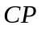 | 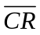 | 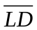 | 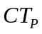 | 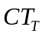 | 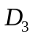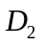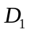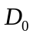 | 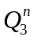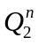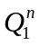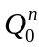 | 工作模式
× |  | × | × | × | × × × × |  | 异步清零
 |  |  | × | × | 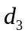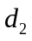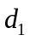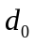 |  | 同步置数
× |  |  | × |  | × × × × | 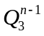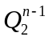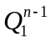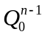 | 保持
× |  |  |  | × | × × × × |  | 保持
 |  |  |  |  | × × × × | 加法计数 | 加法计数

- 校时、校分电路单元的设计
利用74LS157（同相输出四2选1数据选择器）进行校时、校分。
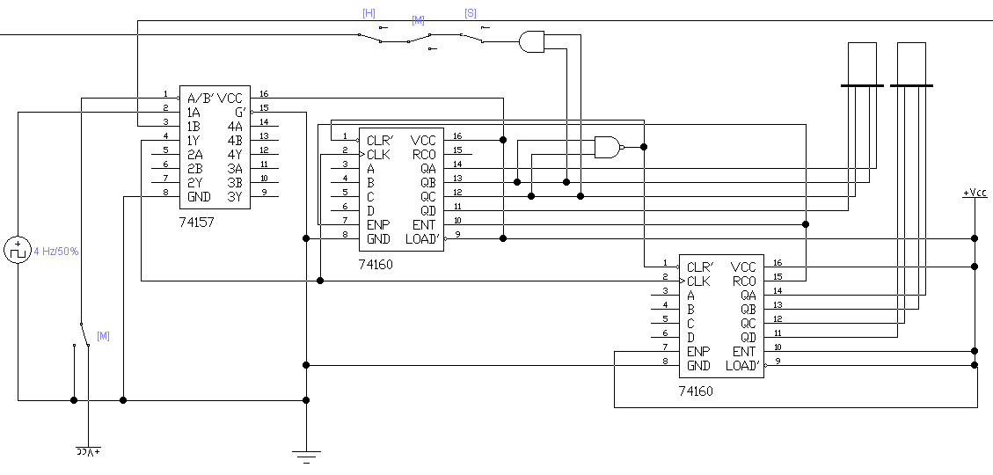
图4 校分设计电路图

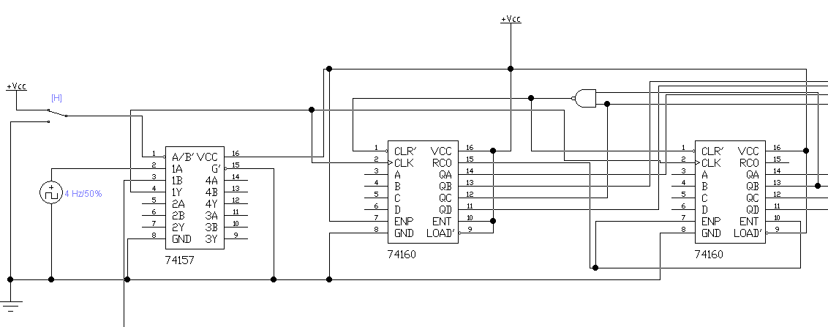
图5 校时设计电路图

选择器件说明：
74LS157
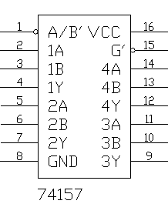74LS157管脚图
功能说明：
74LS157是四2选1数据选择器（有公共选通输入端），数据选择端为四组共用，供四组（A1、B1、A2、B2、A3、B3、A4、B4）中分别选取一个所需数据，只有在四组共用的选通端G为低电平时才可选择数据。
管脚说明：
A/B’：选择输入端
A1~A4、B1~B4：数据输入端
G’：选通输入端（低电平有效）
Y1~Y4：数据输出端

74LS157功能表：
输入 |  |  | 输出
 |  | 
 | 

H=高电压，L=低电压，X=任意

（3）整点报时及定点闹时电路单元
当分、秒计数器至59分50秒时，“分”计数器十位输出QDQCQBQA=0101，个位输出QDQCQBQA=1001，“秒”计数器个位输出为QDQCQBQA=0000；从59分50秒到00分10秒，只有“秒”在计数，可以得到图6所示的整点报时电路。
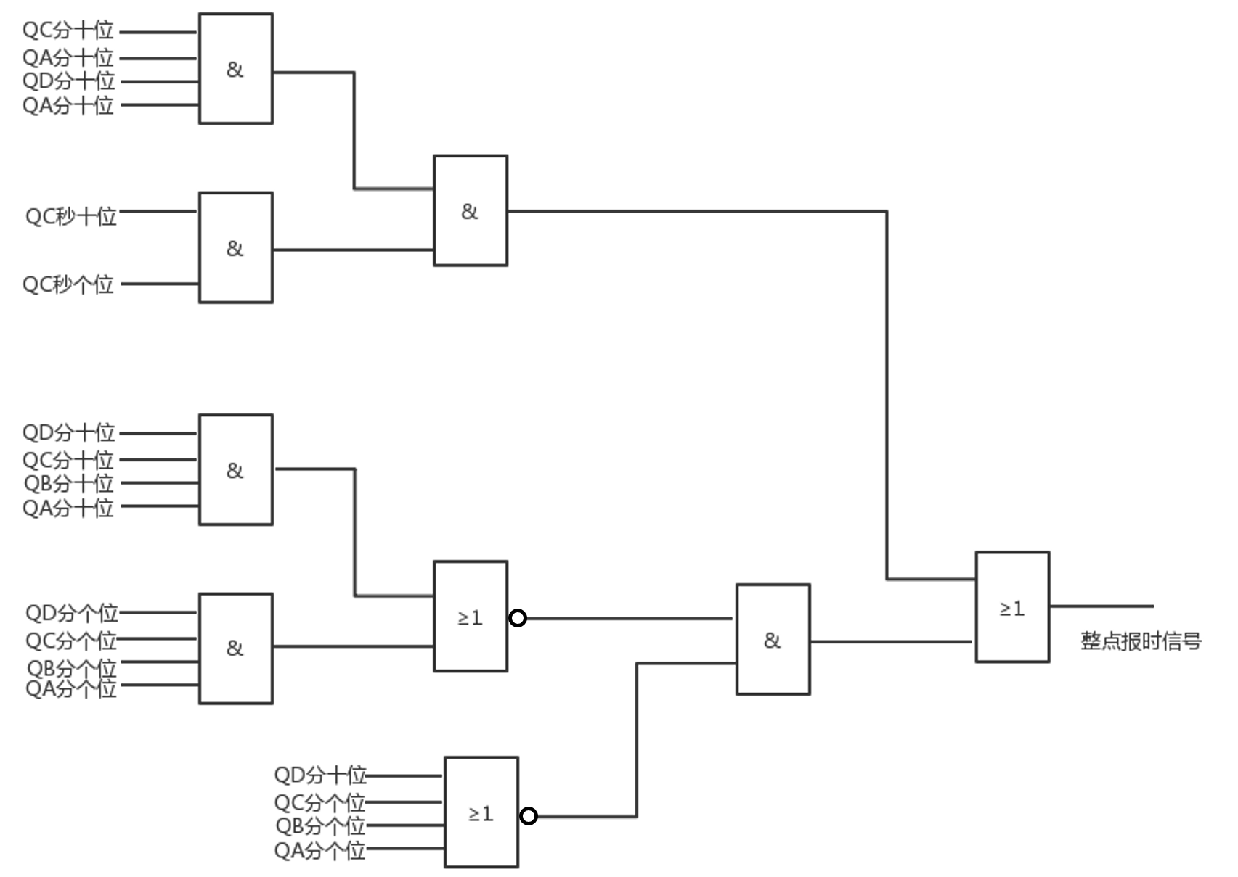
图6 整点报时参考电路
当时、分计数器至2时3分时，“时”计数器十位输出QDQCQBQA=0000，个位输出QDQCQBQA=0010，“分”计数器个位输出为QDQCQBQA=0011；从2时3分开始，只有“秒”在计数，计数一分钟，可以得到图7所示的定点闹时电路。
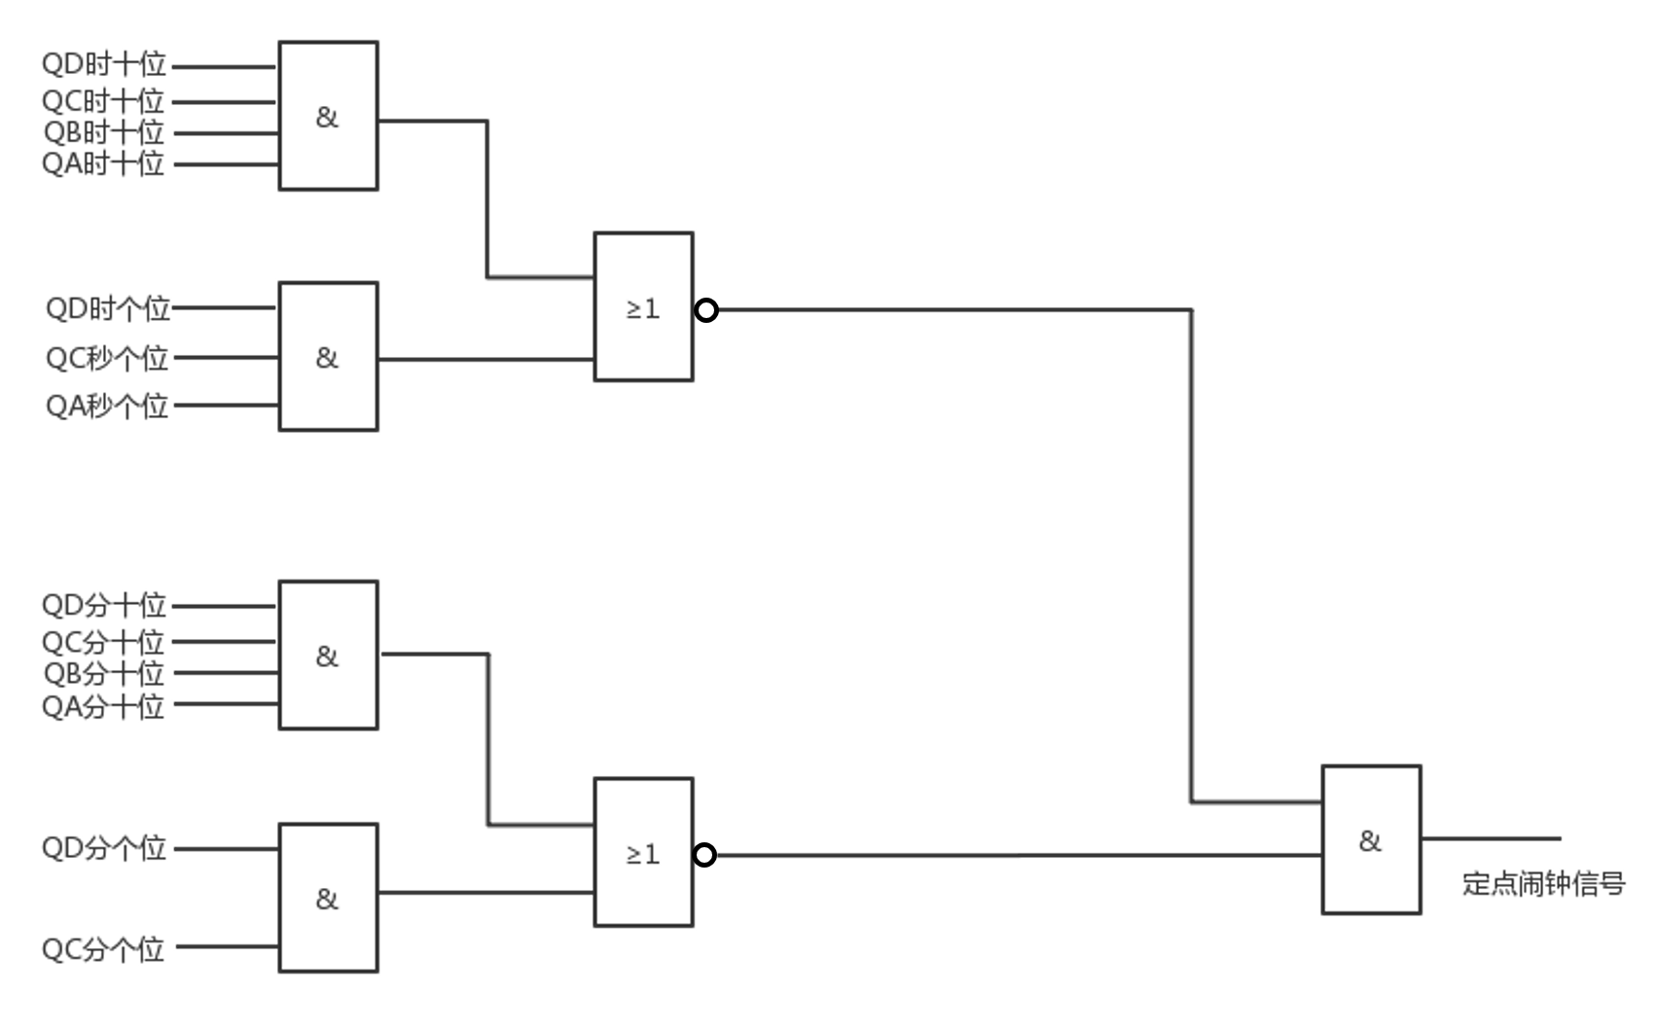
图7 定点闹时参考电路

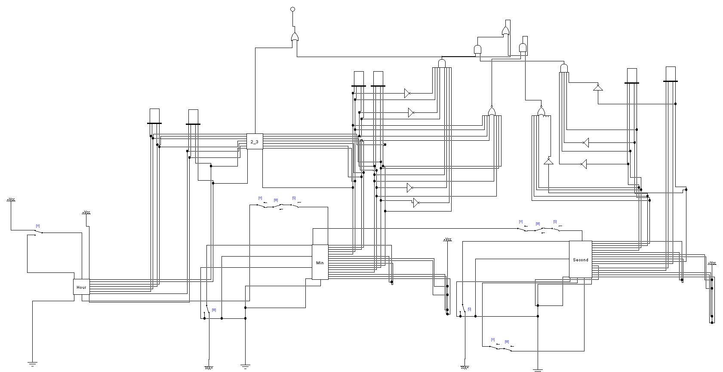
五、总体电路设计及其说

图8 总体电路图

当总体电路通电时，所有的计数器都是0。
按下Enter启动计时器后，秒计数器开始在1Hz时钟脉冲下开始计数，秒计时器达到60后，会向秒计数器的两个74160计数器的清零端发送低电平来清零，并将进位信号发送到分计数器。
当按下M开始对分校时时，74LS157选择器会将时分秒的进位信号、计数使能信号关闭，同时，将分计数器的计数使能信号开启，并将时钟信号从秒计数器切换到4Hz时钟，以此实现校时功能。
整点报时实现，电路检测分钟为59秒数为5X且为偶数时或者分钟秒钟全为0时送出高电平，使报时信号灯闪烁。
闹钟报时实现，2_3检测模块内部会检测时钟为2且分钟为3时，送出高电平，使报时信号灯亮起。

六、仿真实现
1、模块仿真
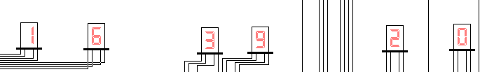
）时钟结果仿真

图9 时钟结果仿真图

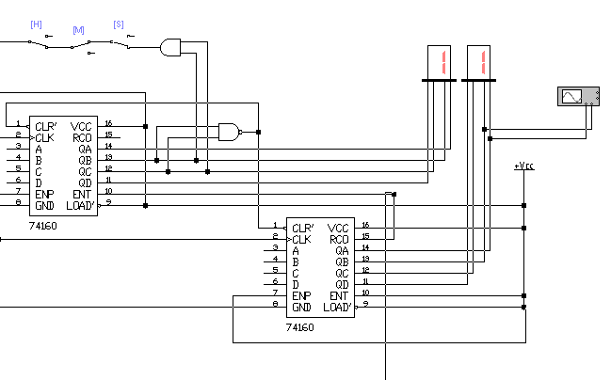
图10 秒钟模块图

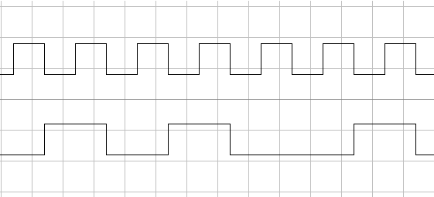
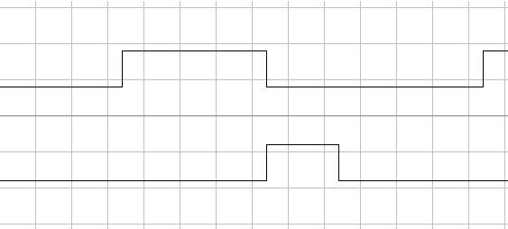
图11 15秒钟个位时序图

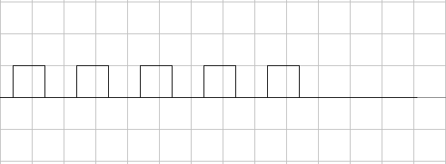
图11 整点报时电路仿真波形

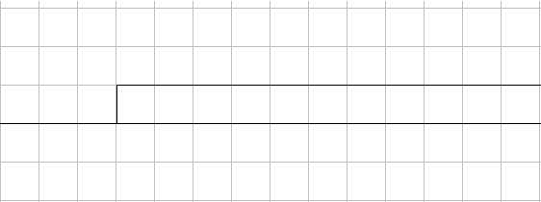
图12 定点闹时电路仿真波形

- 整体仿真
（1）数字钟
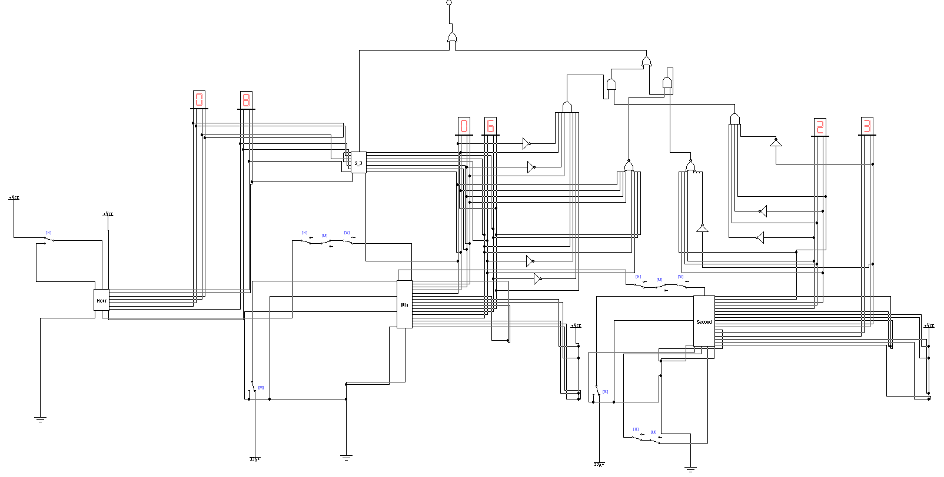
图13 数字钟仿真图

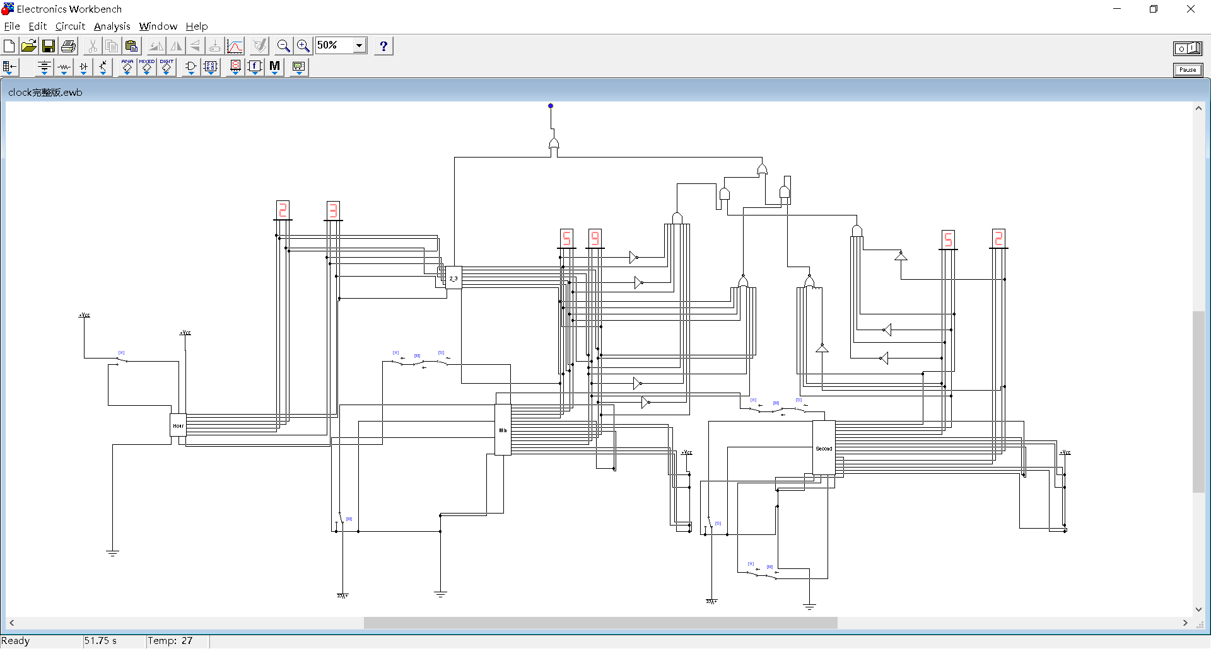
）整点报时
图14 整点报时仿真图
定点闹时
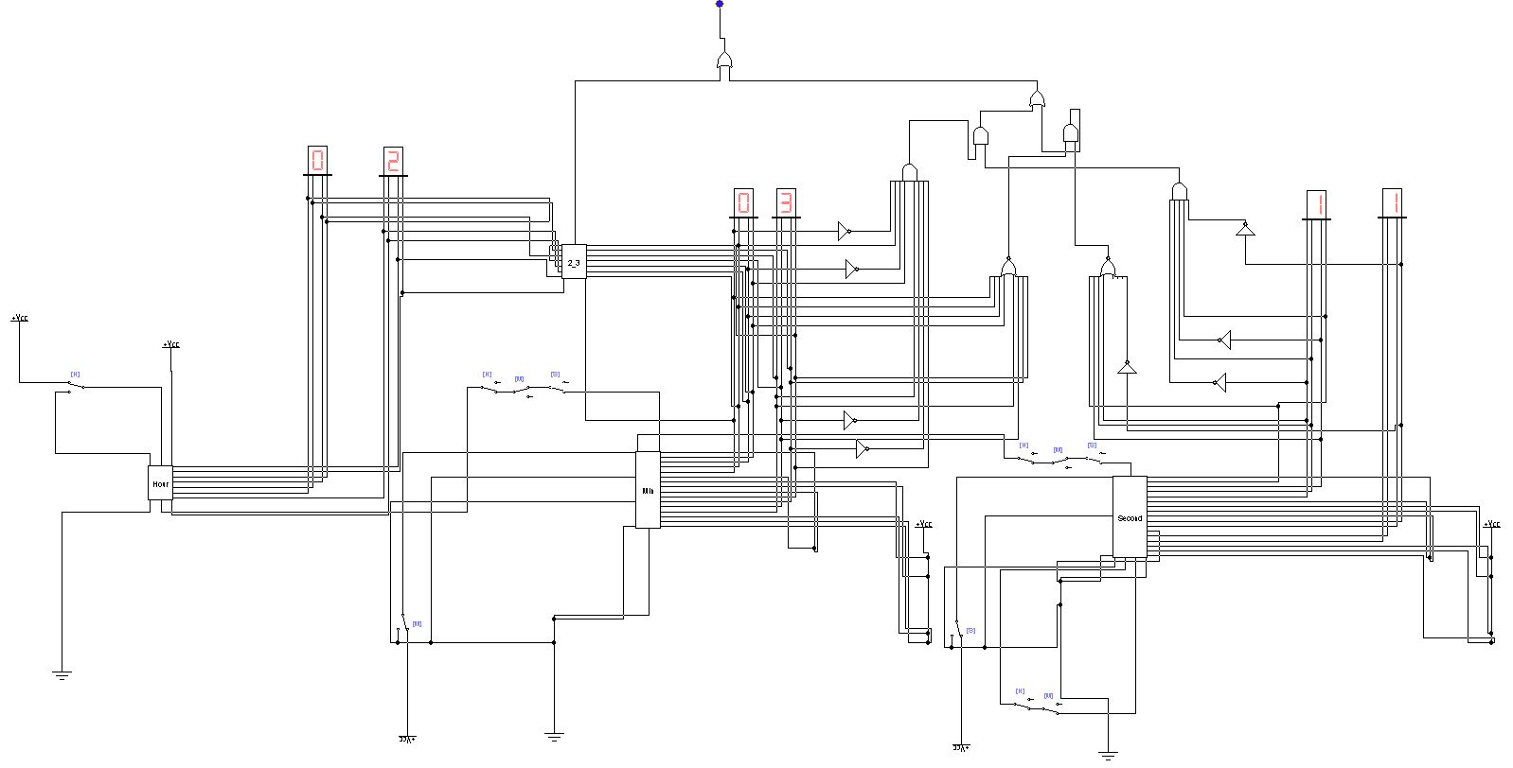

图15 定点闹时仿真图
七、设计成果评价

设计成果评价：经测试之后，电路可以实现设计要求，可以实现数字钟的基本功能，比如计数，如图13,同时多功能模板校时功能和报时功能都可以使用，如图14图15。基于方阵结果可以认定此次多功能数字钟的设计是成功的。
存在问题：使用了过多的74LS157四2选1选择器，使电路复杂化
改进设计意见：把时、分、秒都连在同一块74LS157选择器上，提高选择器的利用率，降低电路的复杂度
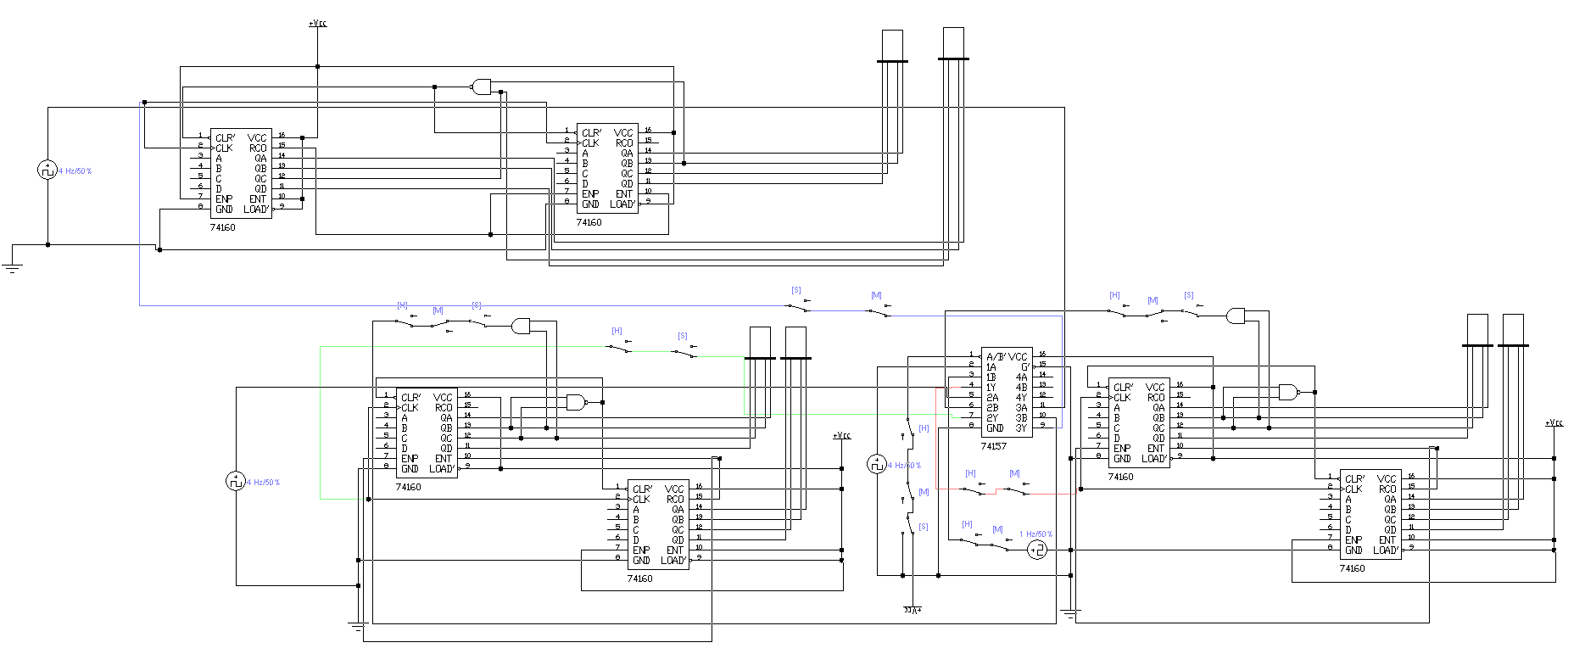
图16 修改后电路图

八、主要参考文献
[1]许小军．数字电子技术实验与课程设计指导(第2版)．南京：东南大学出版社，2014年
[2]郭永贞．数字电子技术(第3版)．南京：东南大学出版社，2013年
[3]康华光．电子技术基础-数字部分(第六版)．北京：高等教育出版社，2013年
[4]谢自美．电子线路设计·实验·测试（第三版）．武汉：华中科技大学出版社，2006年
[5]伍时和．数字电子技术基础．北京：清华大学出版社，2016年

除了波形图，电路图等可以打印后粘上去，文字部分一律手写，
封面和最后一面打印
收获体会
在此次的数字钟设计过程中，更进一步地熟悉了芯片的结构及掌握了各芯片的工作原理和其具体的使用方法。每次课程设计都是一次难得的锻炼机会，让我们能够充分利用所学过的理论知识还有自己的想象能力，另外让我们学习查找资料的方法，以及我们自己处理分析电路，设计电路的能力。我相信是对我的一个很好的提高，补足了平日理论学习后实践方面的空白。
通过这次课程设计，我还更加深了理论知识的学习。这次的设计电路我用到了计数器、选择器等，通过自己分析和设计更好地运用了它们，而且还学会了它们更多的功能。数电课程设计学到得方法在这里可以继续使用，比如EWEB等学习软件，给设计提供了很大的便利。课程设计机会不多，这学期有充足的时间，能够认真完成此次课设，觉得自己还是小有收获。
这次课设还让我明白，困难是成功的台阶，只有一级级走上去才能有所收获。工科院校的学生应当这样多参与实践，运用所学，为将来工作打下基础。
九、课程设计的收获和体会

成绩评定：
态度和纪律 | 实际动手能力 | 创新能力 | 报 告 | 综合成绩
优秀 | 优秀 | 优秀 | 优秀 | 优秀
良好 | 良好 | 良好 | 良好 | 良好
中等 | 中等 | 中等 | 中等 | 中等
及格 | 及格 | 及格 | 及格 | 及格
不及格 | 不及格 | 不及格 | 不及格 | 不及格

